

**ANAMORFOSI DEL PRESENTE**

**COMUNICATO STAMPA**

VENERDÌ 24 FEBBRAIO 2023 l’associazione culturale MUSEOTEO+ in collaborazione con le associazioni PORTO DI MARE, ACEA, THE ART LAND presenta il progetto ANAMORFOSI DEL PRESENTE alla FABBRICA DEL VAPORE di MILANO.

ANAMORFOSI DEL PRESENTE è una mostra nata da un progetto ideato da Giovanni Bai per MUSEOTEO+ e sviluppato nel corso del 2022 con la collaborazione di circa sessanta autori (artisti, fotografi, scrittori, critici, storici e creativi di ogni tipo) invitati a interpretare sessanta titoli di *ALIAS*, SUPPLEMENTO DOMENICALE DE *IL MANIFESTO*: titoli spesso incomprensibili, a volte irritanti, il più delle volte comunque affascinanti. Tanto per dirne qualcuno: *Cupe anamorfosi del nostro presente*, *Tornare alla fiaba mentre i treni tagliano i boschi*, *Nudità esistenziali vestite di dettagli scomposti e rifratti*, *Nessi causali con romanzo a tesi, con bambina*.

La scelta è stata abbastanza casuale e dettata soprattutto dalla curiosità che avevano destato nel curatore e, possiamo confermare, nelle persone invitate. La richiesta consisteva nell’estrarre a sorte un numero corrispondente a un titolo da interpretare a partire dal titolo stesso, prescindendo dal reale contenuto dell’articolo.

Molti hanno rispettato i patti, qualcuno ha scelto, altri sono stati assegnati d’ufficio: tutto si è svolto in atmosfera democratica e di complicità, anche se non è stato facile avere la conferma dei titoli, ottenere i contenuti, testi e/o immagini, e soprattutto avere le opere da esporre.

Numerosi titoli sono stati interpretati da più autori e alcuni autori hanno interpretato più titoli, e tra questi il vignettista/attivista Gianluca Costantini, cui va il nostro particolare ringraziamento. I risultati sono raccolti nel catalogo/rivista *Museo Teo Artfanzine #45/2022 Anamorfosi del presente* caratterizzato da una singolare impaginazione a cura di Carolina Gozzini e Giovanni Bai del team [artisto], che sarà presentato in occasione della mostra.

La mostra, a ingresso gratuito, avrà la durata di un solo giorno come nella tradizione di Museo Teo, e prevede l’esposizione di opere, fotografie, testi, proiezioni di video e performance musicali e comportamentali.

Impossibile citare tutti i partecipanti (il cui elenco è in allegato), ma vogliamo ricordare due amici che da sempre hanno collaborato con Museo Teo e avevano aderito al progetto e ci hanno però lasciato nel corso del 2022: Sergio Dangelo e, soprattutto Lia Bottanelli cui dedichiamo questa mostra.

[NB *Alias* e *Il manifesto* non sono stati preventivamente informati dell’iniziativa perché si voleva essere liberi di realizzare in autonomia questo omaggio, che non potranno che apprezzare, ne siamo certi.]

ANAMORFOSI DEL PRESENTE

VENERDÌ 24 FEBBRAIO 2023

DALLE 16 ALLE 21

THE ART LAND /LOTTO 10

FABBRICA DEL VAPORE

VIA PROCACCINI 4 – MILANO

INGRESSO GRATUITO

https://anamorfosidelpresente.blogspot.com

https://www.facebook.com/events/1186131868960818

INFO: [museoteo@gmail.com](mailto:MUSEOTEO@GMAIL.COM) - 3338498282

Hanno partecipato al progetto: Aurelio Andrighetto e Luigi Grazioli, anonimo, Maria Elena Arcangeletti, [artisto], Alessandra Attianese, Giovanni Bai, Ilaria Bartolozzi e Margherita Rebotti Dario Bellini, Claudia Bianchi, Cesare Biratoni, Ettore Bordieri, Lia Bottanelli + Nina e Malcom Fisher, Domenica Bucalo e Sheila Anozier, Nuvola Camera, Letizia Caruzzo, Roberto Cascone, Gea Casolaro, Véronique Champollion, Marilisa Cometti, Gianluca Costantini, Ermanno Cristini, Antonio Curcetti, Sergio Dangelo, Carla Della Beffa, Paola Della Pergola, Francesco Di Loreto, Fabrizio Eva, Mauro Fabbro, Luigi Fagioli, Roberto Farina + Mirko Gualerzi, , Edoardo Fontana, Gianni Gangai, Maria Luisa Ghianda, Giandante X, Paolo Giubileo, Ariella Giulivi, Carolina Gozzini, Stefano Gualdi, Klaus Guldbrandsen, Ebenezer B. Hasselbaker, Alexander Henry, Marco Introvini, Tosio Kojima, JoyKix Hydra Mentale, Jean Claude LeMalin, Francesca Madiai, Giordana Masotto, Lucilla Meloni, Nicoletta Meroni, Rossella Moratto, Gonaria Morittu, Giancarlo Norese, Davide M. Nuti, Ilaria Marzia Orsini, Jan M. Petersen, Luciana Pinto, Diego Randazzo, Gigi Re, Paolo Sacchi, Stefania Sansoni, Giuseppe Santagostino, Franco Sartori, Nicola Scognamiglio, Domenico Scudero, Lorena Sireno, Supersciri, Mario Tedeschi, Teo Telloli, Paolo Terracciano e Bruno Piantedosi, Matteo Travaglino, vasco p., Tinus Van Doorn, Carlo Lorenzo Veneroni, Pietro Veneroni, Orio Vergani, Marco Viganò, Salvatore Zingale, Mary Zurigo.

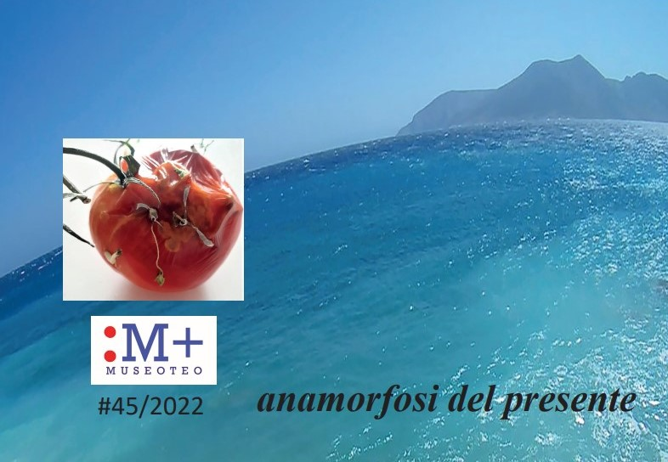

**MUSEOTEO+ VIA STROMBOLI 3 20144 MILANO** [**MUSEOTEO@GMAIL.COM**](mailto:MUSEOTEO@GMAIL.COM) **3338498282**